클러스터링(Clustring)

1. 클러스터 탐지(군집분석)의 정의
가. 전체 데이터를 몇 개의 집단으로 그룹화하여 각 집단의 성격을 파악
ㄴ 데이터 전체의 구조에 대한 이해를 돕고자 하는 분석법
나. 모집단 또는 범주에 대한 사전 정보가 없는 경우
ㄴ 관측 값들 사이의 거리 또는 유사성을 이용하는 분석법
다. 주어진 데이터들의 특성을 고려해 데이터 집단(클러스터)을 정의하고 데이터 집단의 대표할 수 있는 대표점을 찾는 것으로 데이터 마이닝의 한 방법

2. 군집화
가. N개의 관찰치를 대상으로 p개의 변수를 측정했을 때 관측한 p개의 변수 값을 이용하여
N개의 관찰치 사이의 유사성 또는 비 유사성의 정도를 측정하여 가까운 순서대로 군집화.
구분 | 설명
1. 군집화의 기준 | 1.1 동일한 군집에 속하는 개체는 여러 속성이 비슷하고  1.2 서로 다른 군집에 속한 관찰치는 그렇지 않도록 구성
2. 군집화를 위한 변수, | 2.1 인구 통계적 변수: 성별, 나이, 거주지, 직업, 소득, 교육, 종교 등  2.2 구매 패턴 변수: 상품, 주기, 거래액 등
나. 군집분석의 활용
- 군집분석은 속성이 비슷한 잠재 고객들끼리 그룹화 하여 시장을 세분화 하는 방법에 자주 활용

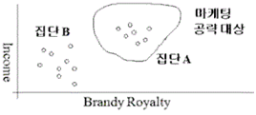
 | 구분 | 설명
 | 기업의 수익에 기여 정도 | - 우수고객의 인구통계적 요인, 생활패턴 파악  - 개별고객에 대한 맞춤관리
 | 구매패턴 | - 신상품 판촉, - 교차판매를 위한 상품 구성

다. 군집분석의 특징
구분 | 설명
탐색적인 기법 | 주어진 자료에 대한 사전정보 없이 의미 있는 자료구조를 찾아 낼 수 있음
다양한 형태의  데이터에 적용가능 | 거리만 잘 정의되면 모든 종류의 자료에 적용 할 수 있음
분석자에 의존 | 자료의 사전 정보 없이 자료를 파악하는 방법으로, 분석자의 주관에 결과가 달라짐
분석방법 용이 | 분석방법의 적용이 쉬움
가중치 및 거리 | 가중치와 거리의 정의가 어려움
결과 해석 | 결과의 해석이 어려움
초기 군집수 K 결정 | 초기 군집수 K의 결정이 어려움

3. 군집분석 알고리즘
가. 비계층적 군집분석
(1) 관측 값들을 몇 개의 군집으로 나누기 위하여 주어진 판정기준을 최적화하는 방식
(2) 대표적으로 K-means 알고리즘
나. K-means 알고리즘
(1) 사전에 결정된 군집수 K에 기초
(2) 전체 데이터를 상대적으로 유사한 K개의 군집으로 분할
(3) 군집수 K는 반복적으로 K를 달리 사용해봐서 가장 적합한 K를 결정
(4) k-평균 군집법은 계층적 군집법에 비하여 계산량이 적음
(5) 대용량 데이터를 빠르게 처리할 수 있음

다. K-means 절차
(1) 군집의 수 K를 정의 및 초기 K개 군집의 중심 랜덤 선택
(2) 각 관측 값들을 가장 가까운 중심의 군집에 할당
(3) 새로운 군집의 중심 계산
(4) 재정의된 중심값 기준으로 다시 거리기반 군집 재분류
라. K-means 알고리즘 장단점
구분 | 세부사항 | 설명
장점 | 탐색적인 기법 | 군집분석은 그 자체가 대용량 데이터에 대한 탐색적인 기법 주어진 데이터의 내부구조에 대한 사전적인 정보 없이 의미 있는 자료구조를 찾아낼 수 있는 방법
 | 다양한 형태의 데이터에 적용 가능 | 분석을 위해서는 기본적으로 관찰치 간의 거리를 데이터형태에 맞게만 정의하면, 거의 모든 형태의 데이터에 대하여 적용이 가능한 방법
 | 분석방법의 적용 용이성 | 대부분의 군집방법이 분석대상 데이터에 대해 사전정보를 거의 요구하지 않음 적용 유리  사전에 특정 변수에 대한 역할 정의가 필요하지 않고 관찰치 사이의 거리만이 분석에 필요한 입력자료로 사용.
단점 | 초기 군집수의 결정 | k-평균 군집분석에서는 사전에 정의된 군집 수를 기준으로 동일한 수의 군집을 찾게 되므로 만일 군집수 k가 원 데이터구조에 적합하지 않으면 좋은 결과를 얻을 수 없다.
 | 결과해석의 어려움 | 탐색적인 분석방법으로의 장점을 가지고 있는 반면에 사전에 주어진 목적이 없으므로 결과를 해석하는데 있어서 어려움 존재

마. 군집분석(K-means)의 활용 방안
(1) 시장과 고객 분석, 패턴인식, 공간데이터 분석, Text Mining 등
(2) 최근에는 패턴인식, 음성인식의 기본 알고리즘으로 활용

4. K-MEANS 알고리즘 실제 데이터
가. 178개 이탈리안 와인에 대한 13가지의 화학적 성분을 측정한 데이터
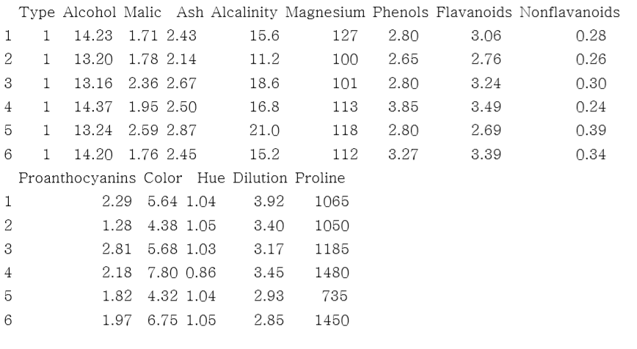
- 변수의 측정 단위가 각각 다르므로 군집분석을 수행하기 전에 scale() 함수 사용 표준화 진행
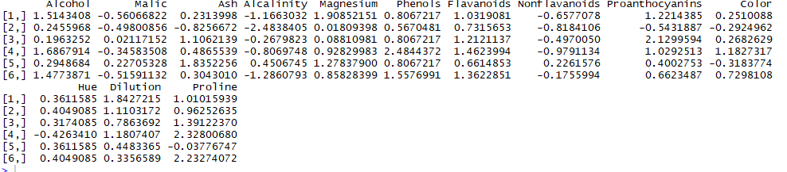

- 군집수를 정하기 위해 wssplot() 제곱합의 그래프를 그려 군집수를 결정
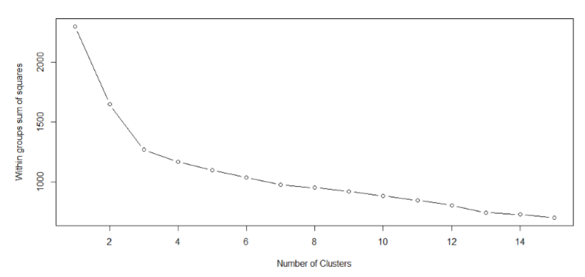
- 최적의 군집수를 정하기 위해 NBCLUST() 함수를 이용하여 한번더 군집수 체크
가운데 약 15개의 지수가 을 최적의 군집수로 투표한 결과를 보여줌
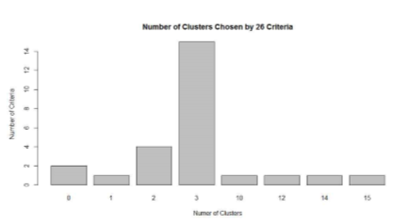
- 군집의 수를 3으로하여 K-means를 수행한 결과
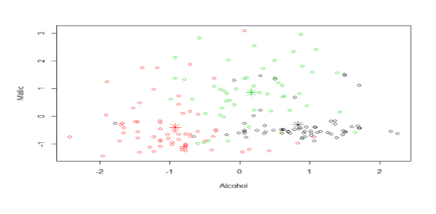

나. 이미지 클러스터링 – 이미지 분할 작업
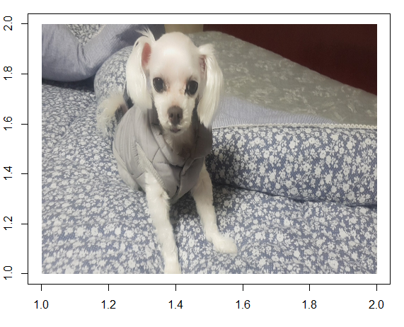
- 비슷한 색상들을 대표 색상으로 그룹화하는 작업을 진행, 이미지의 각 픽셀을 하나의 데이터 포인트로 간주
- 각각의 색상의 범위를 정규화하여 [0,1]사이의 값만 가지도록 설정
- K-means 알고리즘을 적용하여 픽셀데이터를 R,G,B로 표현되는 중심 벡터로 표현
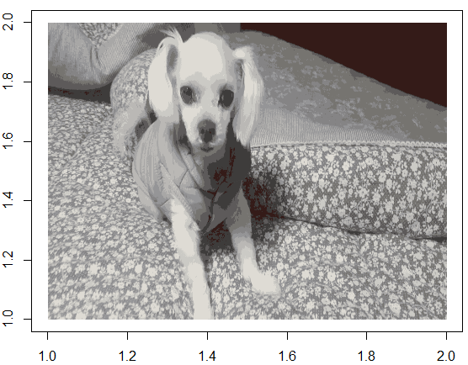
- 위의 그림은 이미지에 K-means를 적용한 결과
- 각각의 점들을 얻어진 중심 픽셀의 대표 색으로 변경한 뒤에 다시 그렸을 때의 결과

5. 계층적 군집분석
가. 다이아몬드 데이터(캐럿, 색깔, 컷, 테이블, 가격, 뎁스(높이), 선명도)
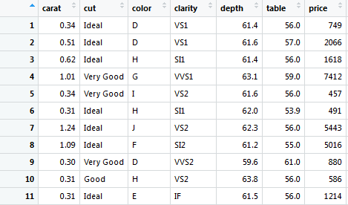
- 군집 파악용 변수만 일부 추출 (price, carat, depth, table)
- 계층적 클러스터 방식으로는 평균연결법 사용
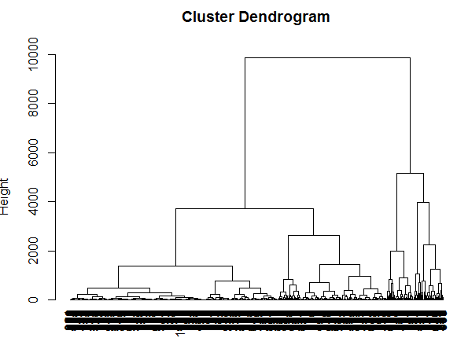
- 위의 덴드로그램을 바탕으로 컷포인트를 6000정도로보고 군집을 3개로 설정
- 위의 데이터를 비계층적 군집분석인 k-means를 이용하여 3개의 그룹으로 군집화
- 3개의 그룹으로 나누어진 변수들간의 상관관계 파악을 위해 피어슨 상관계수 사용
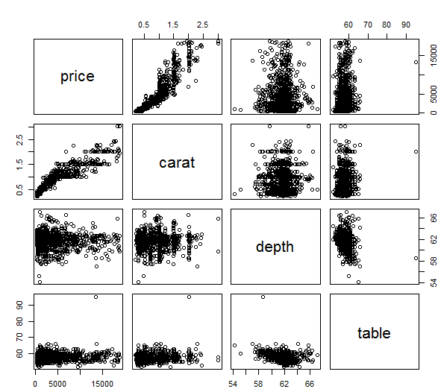
- 변수들간의 상관관계를 수치로 쉽게 파악하기 위해 corrgram함수를 사용한다
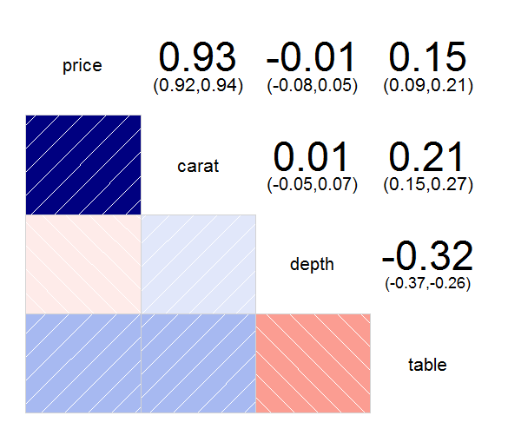
- 상관관계 표를 보았을 때 가격과 캐럿이 상관관계가 제일 높다는 것을 알 수 있다
- 캐럿과 가격의 군집을 시각화 했을 때 3개의 군집이 나누어진 것을 확인 가능
